Programmatūras izstrādes uzsākšana

# Programmatūras izstrādes modeļi

Programmatūras dzīves cikls aptver visas programmatūras tapšanas fāzes, sākot ar ideju un prasību specificēšanu, līdz tā slēgšanai un gatavās programmatūras nodošanu lietošanā.

Šobrīd praksē tiek piedāvāti un izmantoti dažādi programmatūras izstrādes modeļi. Kā vēsturiski pirmo var minēt 1970. gadā *Winston Walker Royce* publicēto ūdenskrituma modeli, kurā izdalīti šādi programmatūras izstrādes soļi:

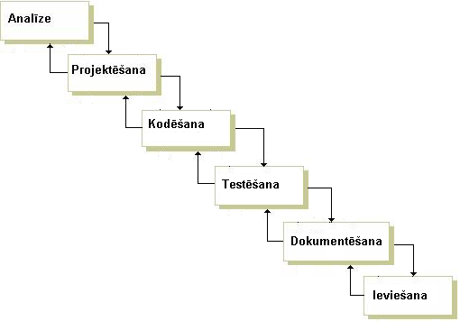

Pastāv arī citi modeļu veidi, piemēram, V-modelis, spirāles modulis, spējās izstrādes (*agile*) modelis u.c. Šī programmēšanas projekta izstrādē paredzēts izmantot V-modeli.

# V-modelis

V-modelis ir viena no ūdenskrituma modeļa modifikācijām.

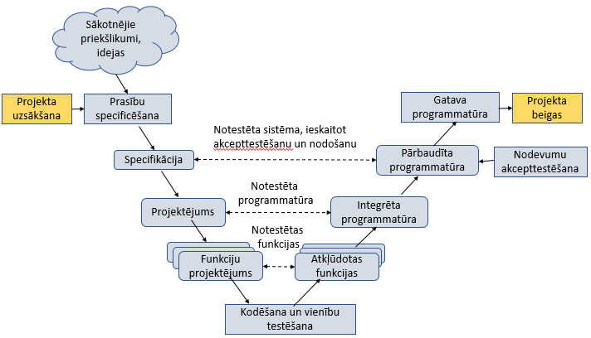

V-modelis ir pakāpenisks projekta izstrādes plāns.

Modelis savu nosaukumu ieguvis no tā, ka izstrādes posmi tajā ir attēloti burta “V” veidā. Modeļa diagrammas kreisais V zars parāda izstrādes progresu no analīzes un projektēšanas līdz kodēšanai un sadalījumam komponentēs. Labais V zars savukārt attēlo izstrādāto sastāvdaļu salikšanu un testēšanu un beidzas ar programmatūras produkta piegādi.

V-modeļa raksturīga iezīme ir izstrādes soļu savstarpējas atbilstības parādīšana. Tā, piemēram, patstāvīgas programmas vai moduļi tiek testēti attiecībā pret patstāvīgo moduļu projektējumiem, bet galaprodukts – attiecībā pret sākotnējām prasībām, kas fiksētas programmatūras prasību specifikācijā.

V-modelis ir piemērots projektiem, kuriem ir jāievēro noteikts termiņš, kā arī galveno atskaites punktu datumi. Tā kā modelim ir skaidri un saprotami izstrādes posmi, to ir viegli pārvaldīt. Ja projektā nepieciešams piesaistīt speciālistus „no malas”, tad V-modelis nodrošina saprotamu uzdevumu definēšanu un paveiktā darba pārbaudi.

Visproblemātiskākais „V-modeļa” aspekts ir nespēja projekta izstrādes laikā pielāgoties nepieciešamajām pārmaiņām. Tas arī nav piemērots lieliem ilgtermiņa projektiem, kuros var būt nepieciešamas daudzas versijas vai pastāvīgi atjauninājumi un kļūdu labojumi.

# Prasību specificēšana un specifikācijas izveide

Sekmīga projekta pamatā ir precīza mērķu apzināšana un noteikšana.

Pirms uzsākt programmatūras projekta izstrādi, nepieciešams apzināt visas prasības, kādas pasūtītājs izvirza izstrādājamajai programmatūrai. Apkopotās prasības kļūst par pamatu programmatūras prasību specifikācijas (PPS) izstrādāšanai, pēc kuras vadoties tiks izstrādāta programmatūra. Pareizi savāktas prasības var nākotnē novērst pasūtītāja izvirzītas pretenzijas pret izstrādāto programmatūru.

Programmatūras prasību specifikācija ir dokuments, kas tiek izstrādāts, iesaistoties programmatūras pasūtītājam un izpildītājam. Tas saistīts ar to, ka programmatūras izstrādātājs parasti nepārzina pasūtītāja darba procesu, bet pasūtītājs – programmatūras izstrādes procesu.

Specifikācija satur informāciju par to, kā izstrādājamajai programmatūrai būs jādarbojas, bet neparāda, kā tas tiks realizēts.